UN PEIXET

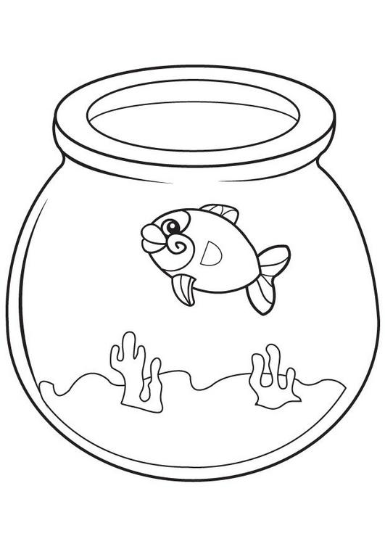
UN PEIXET,
NEDA QUE NEDA.
MOLT CONTENT,

DINS L’AIGUA ESTÀ

I MOU LA CUA,
I MOU EL CAP,
TOT FENT BOMBOLLES,
AMICS SEMPRE FA.

